**Activity 3: Process Concept**

**สมาชิก**

|  |  |
| --- | --- |
| **ชื่อ-นามสกุล** | **เลขประจำตัวนิสิต** |
| นายเนติภัทร โพธิพันธ์ | 6631331621 |
| นายวรลภย์ ศรีชัยนนท์ | 6632200221 |
| นายสิปปภาส ชวานนท์ | 6630333721 |

1. **เขียนโปรแกรมสร้างโปรเซส 3 ระดับ โดยที่โปรเซสแต่ละระดับต้องบอกว่า ตัวเองเป็น parent, child หรือ grandchild แล้วแสดงค่า pid ของตนเอง และค่า ppid ด้วยโดยใช้ fork(), getpid() และ getppid()**

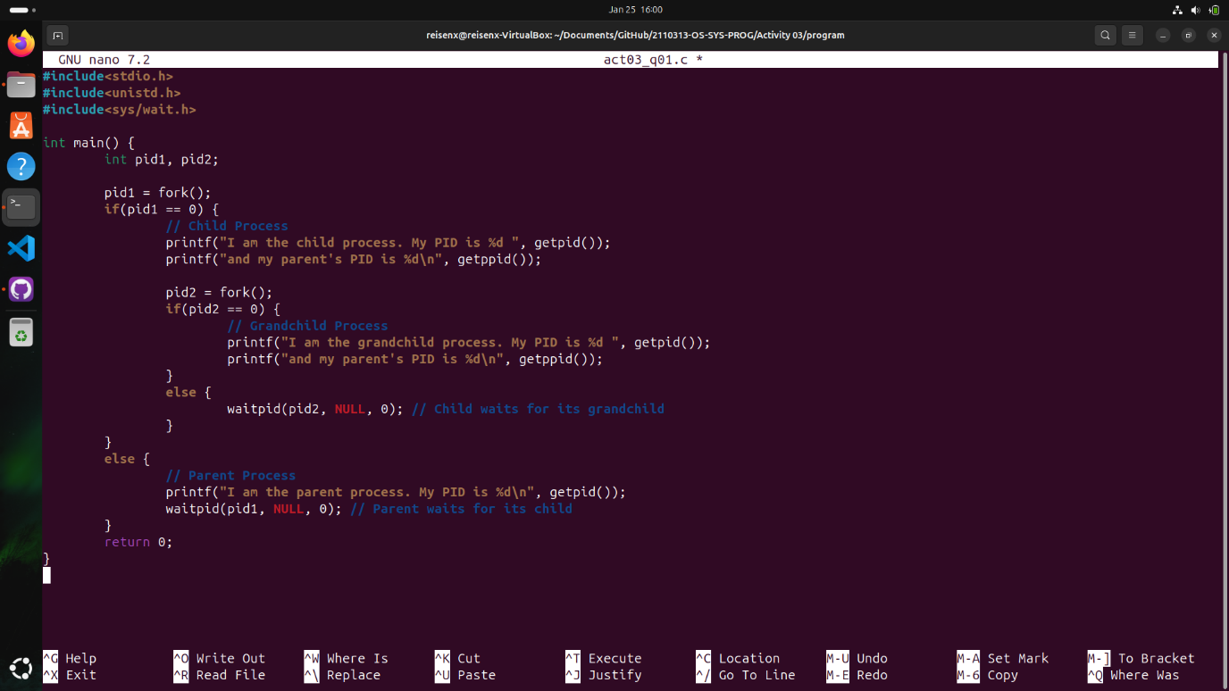

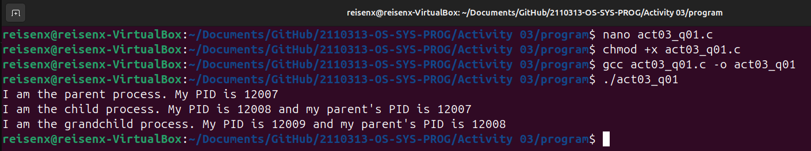

1. **โปรแกรมต่อไปนี้ทำงานสลับระหว่างการคำนวณและการไม่ทำอะไรเลย (sleep)  
   ให้แก้ไขโปรแกรมโดยเปลี่ยนจากการใช้ argument เป็นการถามค่า compute_period และ sleep_period จากแป้นพิมพ์**

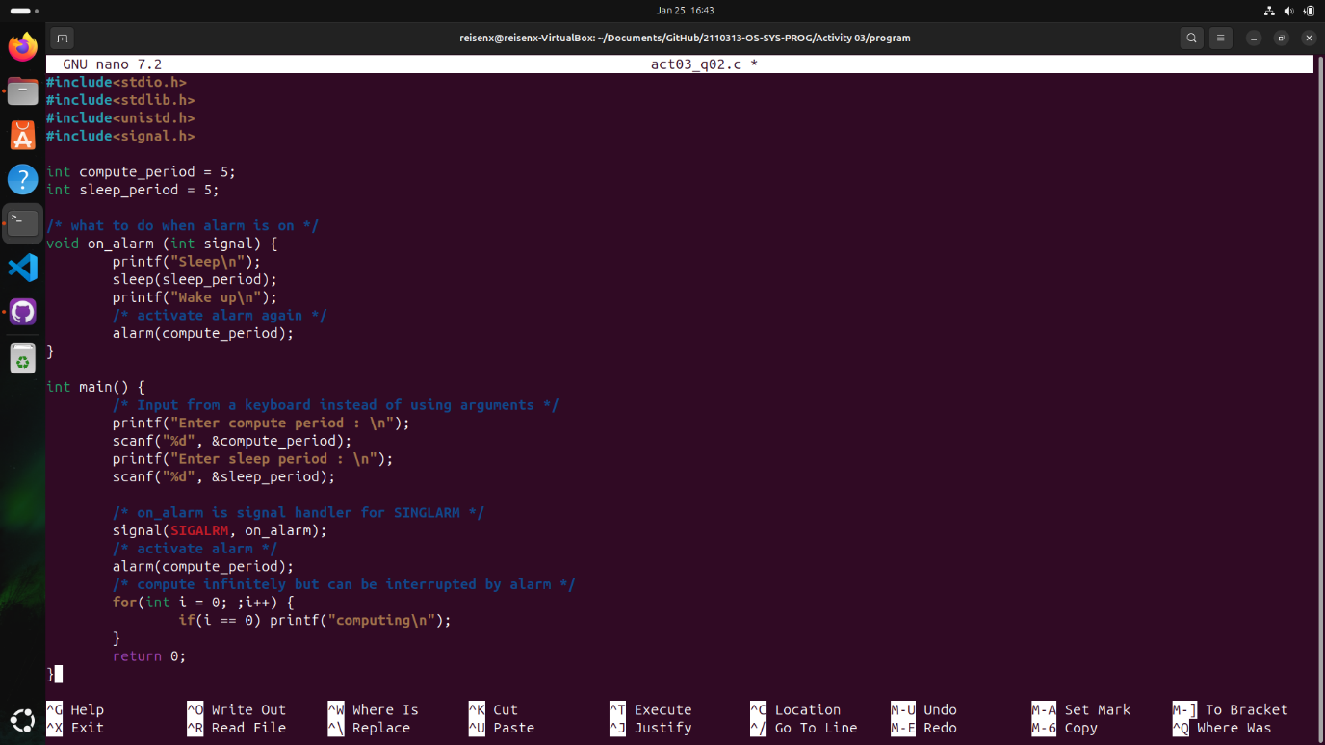

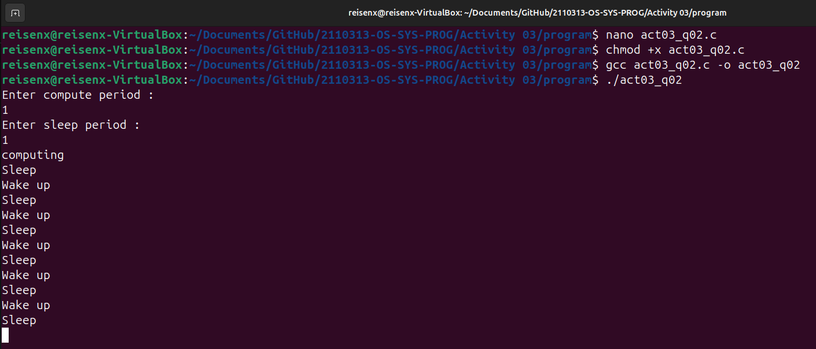

1. **แก้ไขโปรแกรมข้างล่างนี้ โดยให้กลับลำดับของข้อความที่พิมพ์ออกมา นั่นคือโปรเซสที่ถูกสร้างขึ้นหลังสุด (pid มากที่สุด) จะพิมพ์ข้อความออกมาแรกสุด และโปรเซสที่ถูกสร้างขึ้นแรกสุดจะพิมพ์ข้อความออกมาหลังสุด**

